生态气象服务信息

2021年第1期（总第1期）

青海省生态气象中心 2021年07月22日

**2021年07月同仁市NDVI遥感监测**

一、NDVI面积遥感监测

2021年07月H8卫星遥感监测结果显示，同仁市NDVI值0.5以上的面积为2275.8399999999997平方公里，占同仁市行政区域面积的比例为70.57%，主要分布在多哇镇、瓜什则乡和兰采乡。多哇镇、扎毛乡、曲库乎乡、瓜什则乡、双朋西乡、年都乎乡、兰采乡、保安镇、隆务镇、黄乃亥乡和加吾乡NDVI值0.5以上面积分别为794.46、183.98、162.28、356.66、176.45、77.38、265.14、75.48、71.71、8.49和103.79平方公里，占各行政区域面积比例分别为87.16%、83.69%、72.27%、84.56%、76.64%、52.23%、62.44%、24.77%、59.84%、10.59%和74.32%。（图1和表1）。

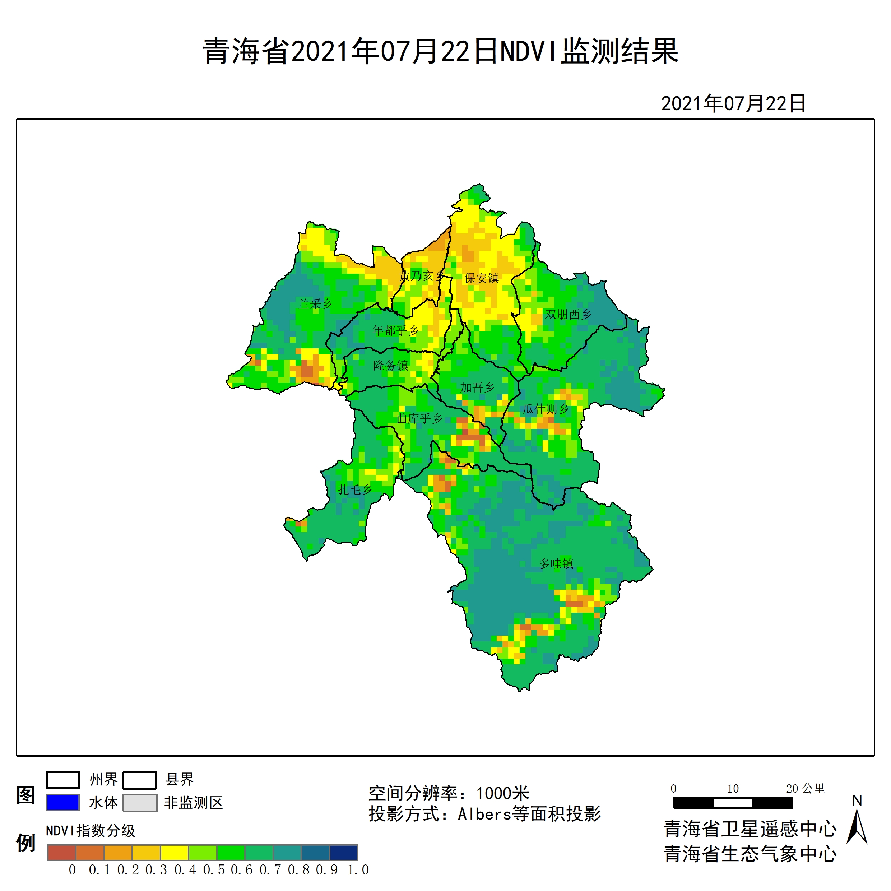

**图1 2021年07同仁市月NDVI遥感监测图**

二、NDVI等级遥感监测

2021年07月H8卫星遥感监测结果显示，青海省NDVI等级以0.6-0.7为主。NDVI等级为0.1-0.2、0.2-0.3、0.3-0.4、0.4-0.5、0.5-0.6、0.6-0.7、0.7-0.8、0.8-0.9和0.9-1.0各地区的面积分别为多哇镇9.44平方公里、21.70平方公里、21.70平方公里、26.42平方公里、37.74平方公里、94.35平方公里、399.12平方公里、300.99平方公里、0.00平方公里、0.00平方公里、扎毛乡0.94平方公里、0.94平方公里、0.00平方公里、7.55平方公里、26.42平方公里、43.40平方公里、123.60平方公里、16.98平方公里、0.00平方公里、0.00平方公里、曲库乎乡7.55平方公里、5.66平方公里、3.77平方公里、9.44平方公里、34.91平方公里、50.95平方公里、107.56平方公里、3.77平方公里、0.00平方公里、0.00平方公里、瓜什则乡0.94平方公里、9.44平方公里、10.38平方公里、8.49平方公里、35.85平方公里、44.35平方公里、218.90平方公里、93.41平方公里、0.00平方公里、0.00平方公里、双朋西乡0.00平方公里、0.00平方公里、5.66平方公里、16.98平方公里、31.14平方公里、73.60平方公里、64.16平方公里、38.69平方公里、0.00平方公里、0.00平方公里、年都乎乡0.00平方公里、0.00平方公里、9.44平方公里、33.02平方公里、28.31平方公里、17.93平方公里、47.18平方公里、12.27平方公里、0.00平方公里、0.00平方公里、兰采乡5.66平方公里、14.15平方公里、36.80平方公里、53.78平方公里、48.12平方公里、106.62平方公里、97.19平方公里、61.33平方公里、0.00平方公里、0.00平方公里、保安镇0.00平方公里、5.66平方公里、74.54平方公里、112.28平方公里、36.80平方公里、50.95平方公里、24.53平方公里、0.00平方公里、0.00平方公里、0.00平方公里、隆务镇0.00平方公里、0.00平方公里、1.89平方公里、14.15平方公里、32.08平方公里、28.31平方公里、42.46平方公里、0.94平方公里、0.00平方公里、0.00平方公里、黄乃亥乡0.00平方公里、7.55平方公里、29.25平方公里、17.93平方公里、16.98平方公里、8.49平方公里、0.00平方公里、0.00平方公里、0.00平方公里、0.00平方公里和加吾乡0.94平方公里、4.72平方公里、4.72平方公里、3.77平方公里、21.70平方公里、39.63平方公里、60.39平方公里、3.77平方公里、0.00平方公里、0.00平方公里平方公里，面积比例分别为多哇镇1.04%、2.38%、2.38%、2.90%、4.14%、10.35%、43.79%、33.02%、0.00%、0.00%、扎毛乡0.43%、0.43%、0.00%、3.43%、12.02%、19.74%、56.22%、7.73%、0.00%、0.00%、曲库乎乡3.36%、2.52%、1.68%、4.20%、15.55%、22.69%、47.90%、1.68%、0.00%、0.00%、瓜什则乡0.22%、2.24%、2.46%、2.01%、8.50%、10.51%、51.90%、22.15%、0.00%、0.00%、双朋西乡0.00%、0.00%、2.46%、7.38%、13.52%、31.97%、27.87%、16.80%、0.00%、0.00%、年都乎乡0.00%、0.00%、6.37%、22.29%、19.11%、12.10%、31.85%、8.28%、0.00%、0.00%、兰采乡1.33%、3.33%、8.67%、12.67%、11.33%、25.11%、22.89%、14.44%、0.00%、0.00%、保安镇0.00%、1.86%、24.46%、36.84%、12.07%、16.72%、8.05%、0.00%、0.00%、0.00%、隆务镇0.00%、0.00%、1.57%、11.81%、26.77%、23.62%、35.43%、0.79%、0.00%、0.00%、黄乃亥乡0.00%、9.41%、36.47%、22.35%、21.18%、10.59%、0.00%、0.00%、0.00%、0.00%和加吾乡0.68%、3.38%、3.38%、2.70%、15.54%、28.38%、43.24%、2.70%、0.00%、0.00%。（图2和表3、表4）。

**表1 2021年07月同仁市NDVI面积 (km2)**

|  |  |  |  |  |  |
| --- | --- | --- | --- | --- | --- |
| **区域** | **0-0.2** | **0.2-0.4** | **0.4-0.6** | **0.6-0.8** | **0.8-1.0** |
| **多哇镇** | **31.14** | **48.12** | **132.09** | **700.11** | **0.00** |
| 扎毛乡 | 1.88 | 7.55 | 69.82 | 140.58 | 0.00 |
| 曲库乎乡 | 13.21 | 13.21 | 85.86 | 111.33 | 0.00 |
| 瓜什则乡 | 10.38 | 18.87 | 80.20 | 312.31 | 0.00 |
| 双朋西乡 | 0.00 | 22.64 | 104.74 | 102.85 | 0.00 |
| 年都乎乡 | 0.00 | 42.46 | 46.24 | 59.45 | 0.00 |
| 兰采乡 | 19.81 | 90.58 | 154.74 | 158.52 | 0.00 |
| 保安镇 | 5.66 | 186.82 | 87.75 | 24.53 | 0.00 |
| 隆务镇 | 0.00 | 16.04 | 60.39 | 43.40 | 0.00 |
| 黄乃亥乡 | 7.55 | 47.18 | 25.47 | 0.00 | 0.00 |
| 加吾乡 | 5.66 | 8.49 | 61.33 | 64.16 | 0.00 |
| 同仁市 | 95.30 | 501.97 | 908.64 | 1717.26 | 0.00 |

**表2 2021年07月同仁市NDVI面积所占行政区域面积比例(%)**

|  |  |  |  |  |  |
| --- | --- | --- | --- | --- | --- |
| **区域** | **0-0.2** | **0.2-0.4** | **0.4-0.6** | **0.6-0.8** | **0.8-1.0** |
| **多哇镇** | **3.42** | **5.28** | **14.49** | **76.81** | **0.00** |
| 扎毛乡 | 0.86 | 3.43 | 31.76 | 63.95 | 0.00 |
| 曲库乎乡 | 5.88 | 5.88 | 38.24 | 49.58 | 0.00 |
| 瓜什则乡 | 2.46 | 4.47 | 19.01 | 74.05 | 0.00 |
| 双朋西乡 | 0.00 | 9.84 | 45.49 | 44.67 | 0.00 |
| 年都乎乡 | 0.00 | 28.66 | 31.21 | 40.13 | 0.00 |
| 兰采乡 | 4.66 | 21.34 | 36.44 | 37.33 | 0.00 |
| 保安镇 | 1.86 | 61.30 | 28.79 | 8.05 | 0.00 |
| 隆务镇 | 0.00 | 13.38 | 50.39 | 36.22 | 0.00 |
| 黄乃亥乡 | 9.41 | 58.82 | 31.77 | 0.00 | 0.00 |
| 加吾乡 | 4.06 | 6.08 | 43.92 | 45.94 | 0.00 |
| 同仁市 | 2.96 | 15.56 | 28.17 | 53.25 | 0.00 |